Муниципальное казенное образовательное учреждение
«Начальная школа-детский сад «Орлёнок».
Согласовано Утверждаю
заместитель директор МКОУ
директора по «Начальная школа-детский сад «Орлёнок»
_______ Халилова Х.А. ________ Гусеева С.Я.

Къумукъ адабиятдан
олимпиада
2-нчи класланы охувчуларына

Тизген:
Арслангереева Дженнет Муратовна-
къумукъ тиллени муаллими.

Бабаюрт.2022 йыл.
Олимпиада(2 класлар учун къурулгъан)
1.Кроссвордну чечигиз
1 | 2 | 3 | 4 | 5 | 6
 |  |  |  | 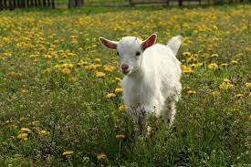
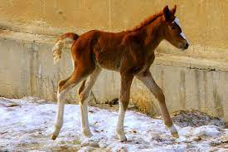
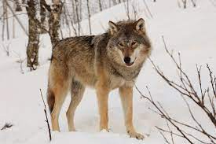
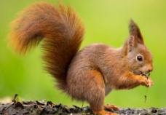

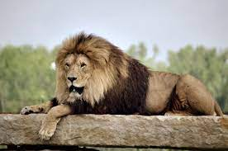
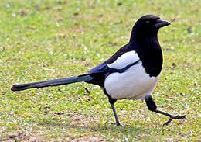

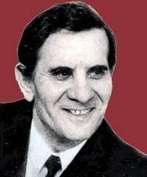
2. Бу шаирни аты ким?(яз)

………………………………………………….

3.Бу фразеологизмлер нени англата?
Печь тутгъандай………………………………………………………..
Къувун салмакъ…………………………………………………………

4.Сёзлюк иш
Асил-……………………………………………………………………..
Гёзел-…………………………………………………………………….
Бойлама-…………………………………………………………………
5.Йылны вакътилери:
………………, …………………., …………………, ……………….
6. «Бизин ёлка» деген асарны ким язгъан:
а.Магьамат Атабаев.
б.Агьмат Жачаев.
7. «Ватан деген не затдыр?» деген асарны ким язгъан?
а.А Межитов
б.М. Атабаев.
8. «Сарихум» деген недир?(яз)
………………………………………………………………………………………………………………………………………………………………………………
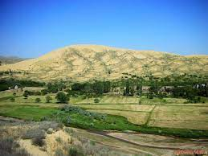

9.Чечеген ёмакъланы чеч

Он экидир анасы,
Къыркъ сегиздир уясы
360 йымырткъасы. Жавап:…………………………………………..

Гёзлери къыйыкъ, эрни йырыкъ.Жавап: …………………………

10.Гьайванланы атларын яз
Уьй гьайванлар Къыр гьайванлар
…………………. ……………………
…………………. ……………………
…………………. ……………………

Гьар тапшурувгъа берилеген баллар.
1 | 2 | 3 | 4 | 5 | 6 | 7 | 8 | 9 | 10
5б | 2б | 2б | 1б | 2б | 2б | 1б | 1б | 2б | 2б

20 б-5 къыймат-1 ер берилле
15б-4 къыймат-2 ер берилле
10б-3 къыймат-3 ер берилле.

Аран толгъан акъ атлар. Жавап: ………………………………

Не ичмей, не ашамай
Ишлеп тура бошамай
Дарсгъа геч болма къоймай
Недир,ким нечик ойлай? Жавап: ……………..………………

Исси уьйде тёрде ята,
Бутун-къолун узата.
Бир де чечилмес тону.
Таныймысыз сиз ону? Жавап: ……………………………..

8.Аткъай. «Акъ гёгюрчюн»
Буту сынгъан гёгюрчюнню гёргенде, Нана не этген?

а.Уьркютмей тутуп, бутун чырмап,киришлеп сакълай.
б. Къарамай,еринде къоя

9.Гёгюрчюн,Нанагъа не бере?

а.Ал урлукъ бере, тюрлю савгъатлар бола оннан
б.Бир зат да бермей

10.Жогъан неге азма башлай? Шолай хасиятлы адамгъа нечик адам деп айтыла?

а. Эркин,чомарт,яхшы адам.
б.Авлетлери ёкъ,къызгъанч,яшланы ва жанланы сюймей.

Гьар тапшурувгъа берилеген баллар.
1 | 2 | 3 | 4 | 5 | 6 | 7 | 8 | 9 | 10
1б | 1б | 1б | 2б | 2б | 5б | 2б | 2б | 2б | 2б

20 б-5 къыймат-1 ер берилле
15б-4 къыймат-2 ер берилле
10б-3 къыймат-3 ер берилле.

